Fecha: 27 de mayo de 2015
Boletín de prensa Nº 1337

PASTO SE BENEFICIA CON PLATAFORMA EDUCATIVA INTEGRAL

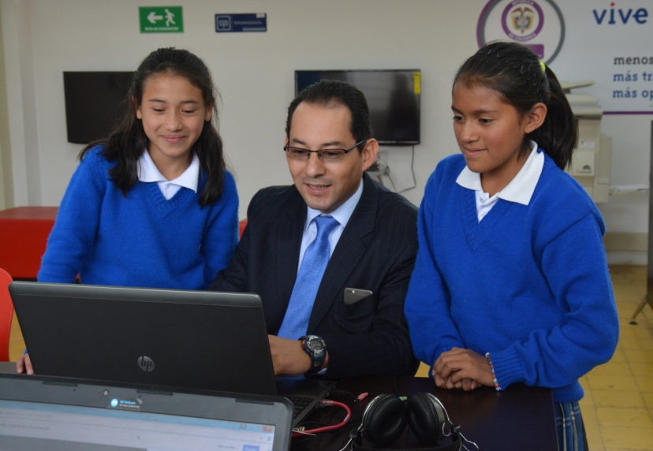

Las instituciones educativas públicas de la capital de Nariño serán beneficiadas con el proyecto ‘Plataforma Educativa Integral’, que se desarrolla en convenio interadministrativo con la Financiera de Desarrollo Territorial Findeter cuya inversión alcanza los $2.800 millones de pesos, con una cofinanciación del municipio por valor de $280 millones de pesos.

El tiempo de uso de la plataforma será de 20 meses y beneficiará a los estudiantes de los grados 9, 10 y 11 del sector oficial, quienes podrán acceder a un mínimo de 1.000 contenidos digitales, enfocados al mejoramiento del desempeño de los estudiantes en las pruebas estandarizadas nacionales e internacionales en las áreas de ciencias, matemáticas y lenguaje, así lo informó el Subsecretario de Sistemas de Información Mario Landázuri Santamaría.

Por su parte, la Subsecretaria de Calidad Educativa de la Secretaría de Educación, María Elvira de la Espriella, aseguró que ésta será una herramienta que les permitirá a los docentes, rectores y demás funcionarios administrativos, integrar sus procesos académicos institucionales y facilitará a los padres de familia el seguimiento continuo al desempeño de sus hijos en concordancia con las competencias y componentes establecidos en cada uno de los establecimientos educativos.

El proyecto cuenta con varios componentes entre los que se resalta el fortalecimiento de las capacidades locales a través de formación específica para docentes, directivos y usuarios de la plataforma y otro destinado a la comunicación y promoción.

Contacto: Subsecretario de Sistemas de Información, Mario Landázuri Santamaría. Celular: 3017891133
HASTA MAÑANA VIERNES APROVECHE DESCUENTO POR PAGO DE IMPUESTO PREDIAL

La Secretaría de Hacienda invita a los contribuyentes en general para que aprovechen el descuento del 12% en el pago del Impuesto Predial hasta mañana viernes 29 de mayo.

La meta de recaudo o la apropiación inicial del impuesto predial 2015, es de $34.500 millones de pesos, de los cuales un 15% por ley son transferidos a Corponariño, 8% a un fondo de habilitación de vivienda que carezca de acueducto, alcantarillado y vivienda de interés social que se maneja a través de Invipasto y un 2% para gestión, recuperación y conservación del centro histórico de Pasto; el 75% restante es destinado para inversión social.

Las personas que tengan obligaciones pendientes de pago correspondiente a vigencias 2014 y anteriores, es necesario llegar a un acuerdo de pago para frenar los intereses y así ponerse al día con el mencionado impuesto. Desde la Secretaría de Hacienda se hace un llamado a los contribuyentes de los impuestos para ponerse al día y así contribuir al avance y progreso de la ciudad.

Contacto: Secretario de Hacienda, Rodrigo Yepes Sevilla. Celular: 3164215844

AMNISTÍA POR INTERESES MORATORIOS EN INFRACCIONES DE TRÁNSITO

Más de 1.500 personas se han beneficiado con la amnistía aprobada por el Concejo de Pasto que permite descontar el 100% de los intereses moratorios en los comparendos de tránsito. Según el secretario de la dependencia Guillermo Villota Gómez, la comunidad ha sido receptiva frente a la iniciativa adelantada por la Administración Municipal.

“Esperamos que los infractores morosos aprovechen esta oportunidad hasta el 31 de diciembre”, señaló el funcionario quien recordó que para las personas que no puedan pagar el total de la deuda, la Secretaría de Tránsito efectúa acuerdos de pago. Quienes no se acojan a este beneficio, no podrán expedir su paz y salvo municipal, documento indispensable para realizar gestiones ante la Alcaldía de Pasto.

Contacto: Secretario de Tránsito y Transporte, Guillermo Villota Gómez. Celular: 3175738406

INICIAN AUDICIONES DEL FESTIVAL GALERAS ROCK 2015 EN ALEPH TEATRO

Con el objetivo de reconocer el potencial de los músicos de la ciudad y promover el desarrollo cultural del municipio, la Alcaldía de Pasto a través de la Dirección Administrativa de Juventud, iniciará este viernes 29, sábado 30 y domingo 31 de mayo, desde las 8:30 de la mañana y hasta las 6:30 de la tarde, las audiciones del Festival Galeras Rock 2015 en las instalaciones del Aleph Teatro ubicado en la calle 16 Nº 32 - 28 San Andrés.

Las agrupaciones contarán con 25 minutos para realizar su respectiva presentación, incluyendo el montaje y la preparación de equipos e instrumentos, así mismo, deben estar presentes una hora antes de su audición. Se descalificarán las agrupaciones que falten o lleguen atrasadas, además se penalizará aquellas que excedan su límite de tiempo.

La Directora Administrativa de Juventud (e) Andrea Lozano Almario, manifestó que las audiciones del Festival Galeras Rock 2015, es un proceso significativo para seleccionar las mejores bandas del municipio y ejecutar un Festival de alto nivel, aportando al desarrollo cultural de la región desde la dependencia.

Contacto: Directora (e) de Juventud, Andrea Lozano Almario. Celular: 3165791985

JORNADA DE CONVIVENCIA Y ACCESO A LA JUSTICIA SE TRASLADA A LA COMUNA 10

Con la participación de por lo menos 15 entidades municipales y otras cinco descentralizadas, se realizará este sábado 30 de mayo una nueva jornada de convivencia, acceso a justicia y seguridad ciudadana en el polideportivo del barrio Villas del Norte, en la comuna diez, entre las 11:00 de la mañana y 4:00 de la tarde.

Álvaro José Gomezjurado Garzón, secretario de Gobierno aseguró que la jornada permite a la comunidad estar más cerca de la administración y conocer los diferentes problemas que afrontan los habitantes de esa zona norte de la ciudad.

Durante cinco horas los funcionarios de las diferentes secretarías y subsecretarías, atenderán las solicitudes de la comunidad en coordinación con entidades nacionales que también harán parte de la jornada.
Gomezjurado Garzón, invitó a los habitantes para que acudan masivamente a la jornada pues el objetivo principal es lograr concertar programas y obras que en un futuro estará ejecutando la administración en todos los sectores de la ciudad.

Contacto: Secretario de Gobierno, Álvaro José Gomezjurado Garzón. Celular: 3016998027

EVENTOS DE OCTAVA TEMPORADA DE LETRAS, SON GRATUITOS

Hasta el domingo 31 de mayo en el centro de convenciones Casona de Taminango estará abierta la 8va Temporada de Letras y Feria del Libro, que este año se desarrolla bajo el lema, ‘leer y escribir en tiempos de Paz’, y trae como invitado especial a la ciudad de Medellín.

María Paula Chavariaga Rosero Secretaria de Cultura de Pasto, manifestó que el evento es realizado con gran esfuerzo por parte de la Fundación Quilquay bajo la dirección de Mariela Guerrero, en articulación con la Administración Local a través de la Secretaría de Cultura.

Durante los días de la Temporada de Letras, se tendrán 40 casas editoriales que hacen parte de la Cámara Colombiana del Libro, stands especiales sobre Gabriel García Márquez, autores antioqueños y nariñenses. La funcionaria además agregó que estará el Ministerio de Cultura con el proyecto Maguaré que entrega libros para los niñas y niñas.

“Los entes territoriales y el Gobierno Nacional tenemos una responsabilidad muy grande y es incrementar los hábitos de lectura en los ciudadanos ya que las cifras no son alentadoras en Colombia, aproximadamente se leen 2 libros en promedio al año, cuando países vecinos leen alrededor de 6, de allí el esfuerzo que viene realizando la Administración Local a través de su proyecto Pasto Ciudad Capital Lectora”.

Durante la apertura de la Octava Temporada de Letras y Feria del Libro, la Fundación Quilkay y gestores culturales literarios, entregaron una placa de reconocimiento a la primera autoridad de Pasto Harold Guerrero López por su decidido apoyo en favor de los procesos culturales a través de la literatura; convirtiendo a la capital de Nariño en una ciudad lectora.

Contacto: Secretaria de Cultura, María Paula Chavarriaga R. Celular: 3006196374

MEDELLÍN CIUDAD INVITADA DE HONOR A OCTAVA TEMPORADA DE LETRAS

Una delegación de la Subsecretaría de Lectura, bibliotecas y patrimonio de la capital antioqueña, participan en la 8va Temporada de Letras y Feria del Libro. En su representación asistió la directiva encargada del tema de la Alcaldía de Medellín, Sirley Zuluaga, quien manifestó que el propósito de las ciudades, es trabajar en un proyecto de Ciudades Lectoras Capitales para lograr que más niños, jóvenes y adolescentes se sientan seducidos por el universo del libro.

Carlos Gaviria Ríos representante de editoriales independientes de Medellín, agradeció a la ciudad de Pasto por la Feria del Libro. “Es un honor estar aquí, trajimos textos que son de editoriales independientes y producción de la universidad EAFIT, donde tenemos una colección de autores, literatura, poesía y cuento”.

Darío Paguay Mora, visitante de la feria, felicitó a los organizadores por las locaciones, la exposición de fotografía y adicionalmente el stand dedicado a Gabriel García Márquez. De la misma manera, Nancy Jurado otra asistente, mencionó que ha encontrado variedad de textos respecto a su carrera de diseño gráfico.

Para consultar la programación visiten las páginas www.temporadadeletras.com y en www.pasto.gov.co

LANZAN RUTA SAGRADA DE TURISMO EN MOCONDINO

La Asociación Semillas de Paz del corregimiento de Mocondino, lanzó ‘La ruta sagrada del turismo’ dentro del plan de formación y capacitación que adelanta la Secretaría de Desarrollo Económico y Competitividad, a través de la Subsecretaría de Turismo en conjunto con el SENA, respecto a la aplicación de buenas prácticas en turismo sostenible.

El recorrido inicia en el templo de Canchala donde se cuenta la historia que se genera alrededor de este referente que era sitio obligado de los paseos del domingo para las familias de Pasto.

El camino continúa en la vereda Puerres donde se aprecia la historia de uno de los templos más antiguo de Pasto, sector donde además se encuentra la Asociación de Floricultores de Nariño. Así mismo, en Mocondino Centro, se resalta las fiestas patronales en honor a la Virgen de la Visitación a finales de mayo y la capilla del Niño Jesús de los Santos Reyes donde los fiesteros, cada año, entregan una ofrenda que honra este evento.

Finalmente en la vereda Dolores los visitantes disfrutan de la historia, gastronomía y cultura de un Corregimiento mágico con paisajes que invitan a ser parte de un recorrido inolvidable. Las personas interesadas en conocer estos territorios y adquirir un paquete, deben comunicarse a los teléfonos: 3186284274 – 3152756077.

Contacto: Subsecretaria de Turismo, Adriana Solarte López. Celular: 3006749825

FUNCIONARIOS SE CAPACITAN EN ATENCIÓN AL CIUDADANO

En cumplimiento al Programa de Bienestar, Capacitación e Incentivos, la Alcaldía de Pasto a través de la Subsecretaría de Talento Humano, desarrolló una serie de jornadas de capacitación en Atención al Ciudadano dirigido a los funcionarios de nivel asistencial, técnico, profesionales universitarios, directivos y asesores.

El Secretario General Ernesto Andrade Solarte, aseguró que la iniciativa busca fortalecer la relación con la ciudadanía e incrementar la confianza hacia la entidad a través de la prestación de un servicio basado en el respeto y que garantice el cumplimiento de los lineamientos de eficiencia, eficacia y efectividad.

Por su parte, el alcalde (e) Álvaro José Gomezjurado Garzón, manifestó que las capacitaciones contribuyen a generar liderazgo entre el personal de la Administración y brindar soluciones oportunas a las necesidades que manifiesta la ciudadanía. “La Alcaldía de Pasto adelanta planes de mejora continua con la intención de fortalecer el servicio y generar el cambio cultural”.

Pasto Transformación Productiva

Oficina de Comunicación Social
Alcaldía de Pasto

